ИНСТРУКЦИЯ ПО ЭКСПЛУАТАЦИИ

УСТАНОВКА ИЗДЕЛИЯ
Изделие устанавливать на выровненную по горизонту поверхность
Монтаж изделия должна проводить организация, имеющая на это лицензию!

ПРАВИЛА ТРАНСПОРТИРОВКИ
Изделие должно транспортироваться грузовым транспортом с соблюдением правил для конкретного вида транспорта.

ПРАВИЛА ЭКСПЛУАТАЦИИ
1. Используйте изделие по назначению.
2. Проводить визуальный осмотр изделия и проверять крепежные соединения - ежедневно.

ГАРАНТИЙНЫЕ ОБЯЗАТЕЛЬСТВА
Изготовитель гарантирует соответствие изделия техническим требованиям при соблюдении потребителем условий эксплуатации и хранения и при наличии паспорта на изделие.
Гарантийный срок эксплуатации – 12 месяцев со дня получения изделия потребителем. Гарантийный ремонт осуществляется только при наличии паспорта.

СВЕДЕНИЯ О РЕКЛАМАЦИЯХ
В случае обнаружения дефектов и неисправностей потребитель имеет право предъявить рекламацию в течение 30 дней с момента получения изделия, а Изготовитель обязуется удовлетворить требования по рекламации в течение 30 дней с момента её получения. Гарантийный ремонт осуществляется при наличии паспорта.

СВИДЕТЕЛЬСТВО О ПРОДАЖЕ

Дата ________________________ Подпись продавца __________________

Дата ________________________ Подпись покупателя _______________

ООО «Пумори – Спорт»

Беседка разборная

Паспорт – описание
701.644.000ПС

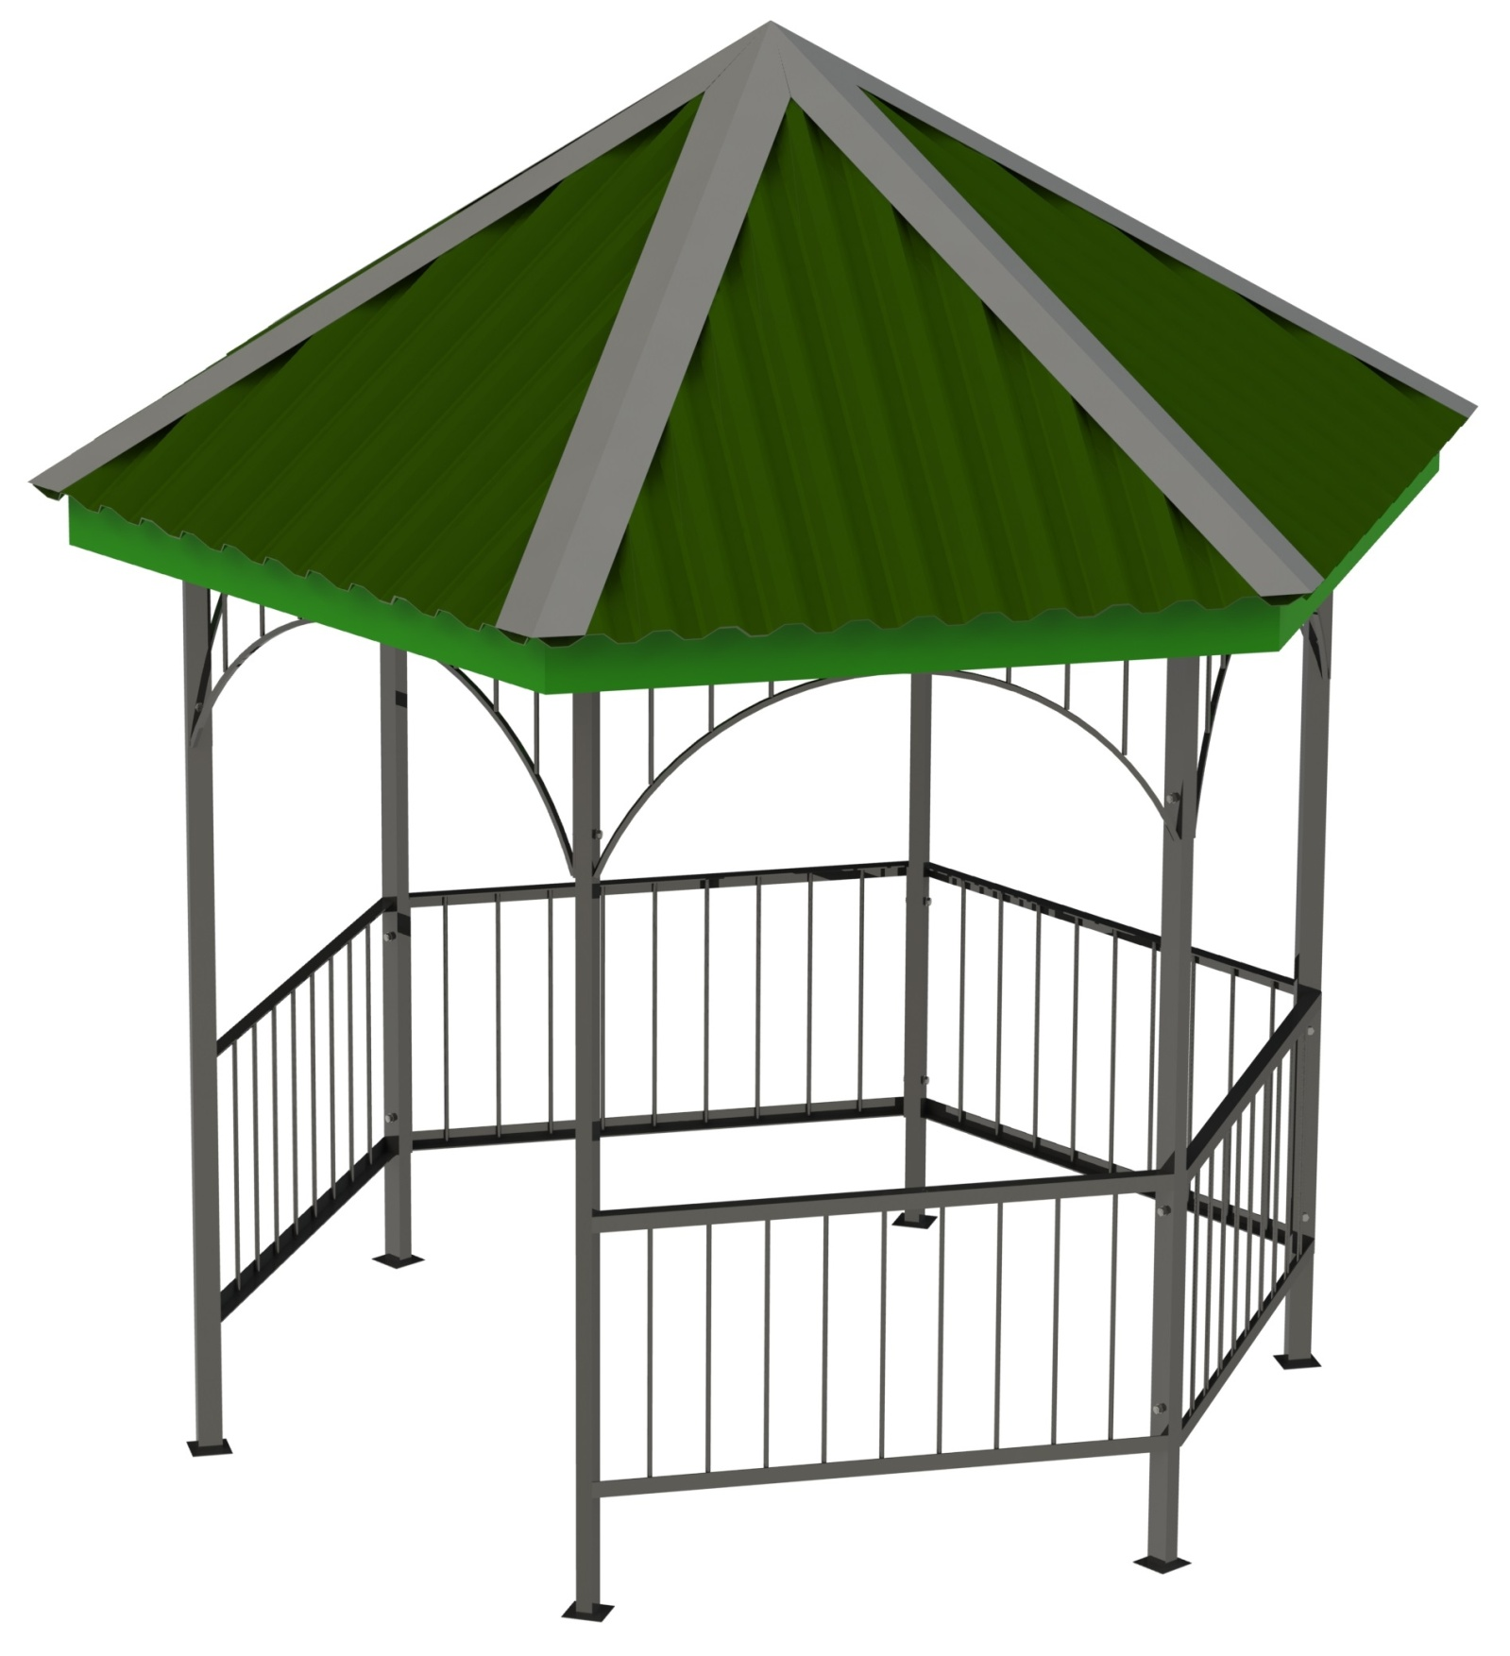

Россия, 620142, г. Екатеринбург, ул. Монтёрская, 3
Тел.: (343) -251-06-91; факс 251-06-91
E-mail:psp@pumori.ru
www.pumorisport.ru
ТЕХНИЧЕСКОЕ ОПИСАНИЕ

ВВЕДЕНИЕ
Техническое описание предназначено для изучения конструкции и содержит технические данные и сведения об устройстве изделия, необходимые для обеспечения его правильной эксплуатации.

НАЗНАЧЕНИЕ
Беседка предназначена для отдыха детей и взрослых на открытых игровых площадках.

ТЕХНИЧЕСКИЕ ДАННЫЕ
Габаритные размеры (не более):
Длина, мм 3610
Ширина, мм 3120
Высота, мм 3540
Масса, кг 336

УСТРОЙСТВО ИЗДЕЛИЯ
Используемый сортамент: труба профильная 60х40х3мм, уголок 40х40х4мм, круг Ø12мм, квадрат 14мм, полоса 60х6мм,
Покрытие: металл — ППП, дерево - НЦ.
Прочие материалы: ондулин, доска строганая 140х40мм, конек кровельный,

КОМПЛЕКТНОСТЬ
Изделие поставляется в сборе

1. Секция 1
2. Секция правая 1
3. Секция левая 1
4. Секция ограждения 2
5. Секция перемычка 3
6. Звезда 1
7. Доска 6
8. Доска 1 6
9. Доска 2 6
10. Доска 3 6
11. Доска 4 6
12. Доска 5 6
13. Ондулин секция 1 6
14. Ондулин секция 2 6
15. Ондулин секция 3 6
16. Конек 6
17. Болт M12x60 26
18. Гайка M12 26
19. Шайба A.12 32
20. Саморез с прессшайбой 4,2х19 168
21. Саморез с потай. головкой 3,5х51 186
22. Саморез с прессшайбой 4,2х32 178
23. Гвоздь для ондулина 400

СБОРКА ИЗДЕЛИЯ
1. Подготовить ровную площадку под установку беседки.
2. Соединить между собой секции поз.1, 2, 3 беседки и секции перемычек (поз.5) и ограждений (поз.4) при помощи метизов (поз.17.18.19).
3. Выставить стропила (поз. 7) присоединив их к секциям беседки при помощи метизов (поз.17,18,19), а друг к другу при помощи звезды и саморезов Ø4,2 х 41 мм.
4. Присоединить к получившейся конструкции обрешетку (поз.8,9,10,11,12) при помощи уголков и саморезов Ø4,2х12 мм.
5. Выстелить ондулин (поз.13,14,15) прикрутить к обрешетке спец. саморезами.
6. На стык листов согласно рис. 2, в соответствии с маркировкой наложить коньки (поз.16).

Изготовитель оставляет за собой право на изменения конструкции, не ухудшающие эксплуатационные характеристики изделия.

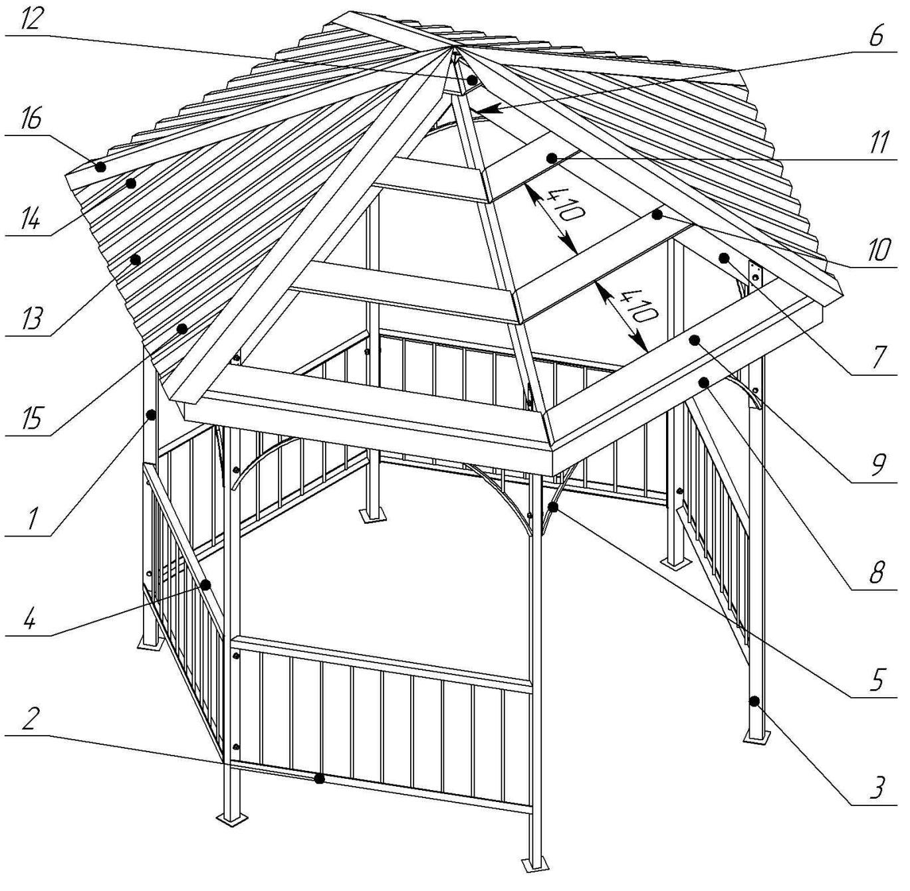
Рисунок 1 — Комплектность

СВИДЕТЕЛЬСТВО О ПРИЕМКЕ
Заводской №: 701.644
соответствует техническим требованиям конструкторской документации и признано годным для эксплуатации.

Приемку произвел ________________________ Дата выпуска _________
(роспись)

Приемку произвел ________________________ Дата выпуска _________
(роспись кладовщика ПС)

